附件

2023年“奔跑吧·少年”全国青少年武术社会俱乐部联赛（武术兵道）重庆站、乌鲁木齐站（第二批）
竞赛规程

一、组织机构
主办单位：国家体育总局武术运动管理中心
中国武术协会
重庆站
主办单位：国家体育总局武术运动管理中心
中国武术协会
承办单位：重庆市武术运动管理中心
重庆市南川区文化旅游委（体育局）
支持单位：重庆道吧体育产业集团有限公司
大连九工文化发展有限公司
协办单位：重庆市武术协会
重庆市南川区体育发展中心
重庆市南川区业余体育学校
重庆兵道体育文化传播有限公司
重庆市道也文化传播有限公司
乌鲁木齐站
支持单位：新疆维吾尔自治区体育局跆拳道武术气功中心
新疆维吾尔自治区武术协会
承办单位：乌鲁木齐市体育局
协办单位：乌鲁木齐市武术协会
新疆总角兵道体育有限公司
- 时间和地点
重庆站
时 间：7月27-30日
地 点：重庆市南川区体育馆
乌鲁木齐站
时 间：9月8-11日
地 点：新疆维吾尔自治区乌鲁木齐市新市区中亚南路89号颐海酒店体能训练馆
三、参赛单位
各省、自治区、直辖市、新疆生产建设兵团、行业体协、高校（含大专院校）、中国武术协会单位会员、有正规资质的社会组织（包括体育俱乐部、社会培训机构等）。
四、竞赛组别、级别
（一）竞技兵道
1. 个人竞技
儿童个人竞技（丙、乙、甲）
少年个人竞技（男/女）
青年个人竞技（男/女）
2．团体竞技
儿童团体竞技（丙、乙、甲）
少年团体竞技（男/女）
青年团体竞技（男/女）
3.年龄
(1)儿童组运动员的参赛年龄为 5-11周岁
①儿童丙组5-6岁（2017年1月1日-2018年12月31日）
②儿童乙组7-8岁（2015年1月1日-2016年12月31日）
③儿童甲组9-11岁（2012年1月1日-2014年12月31日）
(2)少年组运动员的参赛年龄为 12-14 周岁（2009年1月1日-2011年12月31日）
(3)青年组运动员的参赛年龄为 15-17 周岁（2006年1月1日-2008年12月31日）
4.体重分级
（1）儿童体重分级：
儿童丙组
① 20公斤级（≤20公斤）
② 23公斤级（＞20公斤－≤23公斤）
③ 26公斤级（＞23公斤－≤26公斤）
④ 30公斤级（＞26公斤－≤30公斤）
⑤ 34公斤级（＞30公斤－≤34公斤）
⑥ 34公斤级以上级（＞34公斤）
儿童乙组
① 24公斤级（≤24公斤）
② 27公斤级（＞24公斤－≤27公斤）
③ 30公斤级（＞27公斤－≤30公斤）
④ 34公斤级（＞30公斤－≤34公斤）
⑤ 38公斤级（＞34公斤－≤38公斤）
⑥ 38公斤级以上级（＞38公斤）
儿童甲组
① 28公斤级（≤28公斤）
② 32公斤级（＞28公斤－≤32公斤）
③ 36公斤级（＞32公斤－≤36公斤）
④ 40公斤级（＞36公斤－≤40公斤）
⑤ 44公斤级（＞40公斤－≤44公斤）
⑥ 44公斤级以上级（＞44公斤）
（2）少年男子/女子体重分级：
① 39公斤级（≤39公斤）
② 42公斤级（＞39公斤－≤42公斤）
③ 45公斤级（＞42公斤－≤45公斤）
④ 48公斤级（＞45公斤－≤48公斤）
⑤ 52公斤级（＞48公斤－≤52公斤）
⑥ 56公斤级（＞52公斤－≤56公斤）
⑦ 60公斤级（＞56公斤－≤60公斤）
⑧ 60公斤以上级（＞60公斤）
（3）青年男子体重分级：
① 48公斤级（≤48公斤）
② 52公斤级（＞48公斤－≤52公斤）
③ 56公斤级（＞52公斤－≤56公斤）
④ 60公斤级（＞56公斤－≤60公斤）
⑤ 65公斤级（＞60公斤－≤65公斤）
⑥ 70公斤级（＞65公斤－≤70公斤）
⑦ 75公斤级（＞70公斤－≤75公斤）
⑧ 75公斤以上级（＞75公斤）
（4）青年女子体重分级：
① 44公斤级（≤44公斤）
② 47公斤级（＞44公斤－≤47公斤）
③ 50公斤级（＞47公斤－≤50公斤）
④ 54公斤级（＞50公斤－≤54公斤）
⑤ 58公斤级（＞54公斤－≤58公斤）
⑥ 63公斤级（＞58公斤－≤63公斤）
⑦ 68公斤级（＞63公斤－≤68公斤）
⑧ 68公斤以上级（＞68公斤）
（二）兵道技
1.组别
（1）儿童个人兵道技（丙、乙、甲）
（2）少年男子个人兵道技
（3）少年女子个人兵道技
（4）青年男子个人兵道技
（5）青年女子个人兵道技
2.对应兵道技标准式演练项目
（1）儿童个人兵道技（丙、乙、甲）——武术兵道技标准十至三式（级位）
（2）少年男子/女子个人兵道技——武术兵道技标准十至一式（级位）
（3）青年男子/女子个人兵道技——武术兵道技标准十式（级位）至三式（段位）
五、竞赛办法
采用中国武术协会武术兵道（短兵）2023年最新版本比赛规则。赛制如下：
（一）竞技个人赛每队每级别可报1人，团体赛每队每组可报1组（如儿童组，可报儿童团体竞技甲组、乙组、丙组各一组），每一组由3-5名运动员组成（3名出场，2名替补），须符合个人级别。每一轮比赛允许3位运动员出场比赛，出场运动员体重不可重复，上场青年男子运动员总体重不超过190KG，青年女子运动员总体重不超过170KG；少年男/女子运动员总体重不超过160KG；儿童男/女子运动员总体重丙组不超过80KG、乙组不超过95KG、甲组不超过110KG。
（二）兵道技每队每组可报1人，比赛流程及演练要求如下：
1.比赛流程
（1）每一场比赛开始前，参赛运动员应向指定的跑单员提交自己选择演练的兵道技名，记录人员将兵道技名称录入计时计分系统。
（2）监场裁判发出“运动员入场”口令后，红、蓝方先向本方教练员行抱兵礼，教练员还礼。然后由入场位进入场地站位，依据监场裁判口令运动员向观众、裁判员和对手依次行礼。
（3）行礼结束后，监场裁判示意蓝方退回候场位，监场裁判喊“开始”口令后红方开始演练。
（4）红方行抱兵礼后须清楚地宣告将要演练的兵道技名，向主席台/裁判席行抱兵礼后开始演练，兵道技演练结束后行抱兵礼后退回候场位。
（5）蓝方进入场地依照演练要求演练，演练结束后进入场地站位。
（6）红方进入场地站位，双方持兵面向观众站在场地站位等待比赛结果。
（7）宣布比赛结果后，双方运动员依次向观众、裁判员、对方运动员、对方教练员、自己教练员行礼。在运动员双方行礼时，获胜方先行“抱兵礼”，并发声“承让”，失败方后行“抱兵礼”，并发声“受教”。
（8）宣布退场后，监场先后退三步，再转身退场；同时运动员向左/向右转，面向入场/候场位后退出场地。
注：如因赛程需要，可红蓝方同时演练。
2.演练要求
每一场比赛中，运动员必须演练与本人上一场比赛不同的兵道技。
（三）个人比赛、团体比赛均采用单败淘汰赛制。
六、录取名次与奖励
（一）个人比赛前3名（含并列第三名）颁发奖牌和证书，5-8名颁发证书；团体赛比赛前3名（含并列第三名），队伍获得奖杯，上场运动员获得奖牌和证书；
（二）本次比赛还将设立“最佳技术奖、体育道德风尚奖、优秀裁判员奖、优秀教练员奖”等特别奖项，并颁发证书；
（三）各竞赛单项的报名人数不足3人（或3队）时，组委会有权利撤销该竞赛项目或将该项目与相近的竞赛项目合并，具体方式由比赛技术代表确定。
七、裁判员
中国武术协会选派。
八、日程安排
日程安排各站另行通知。
九、其他规定
（一）每单位可报领队1人、教练员3人（运动员可兼任）、医生1人。
（二）领队、教练员、医生只能代表1个参赛单位。
（三）参赛运动员建议加入中国武术协会个人会员，入会流程另行通知。
（四）参赛运动员须自备中国武术协会合作伙伴品牌的兵道服，短兵器、护具是否自备联系各站组委会确定，学员自带的中国武术协会指定认证品牌的短兵器，需符合武术兵道短兵器尺寸、重量标准。
1、青年、少年短兵总长85-95cm，兵身直径为2.9-3.9cm，护手盘的厚度为1.2-1.5cm，把手15-18cm，短兵兵尖为2.9cm-3.9cm的缓冲软垫，剑首（把手末端）为1.9cm-2.9cm的缓冲软垫，重心零点在护手盘距离兵身8-10cm处。
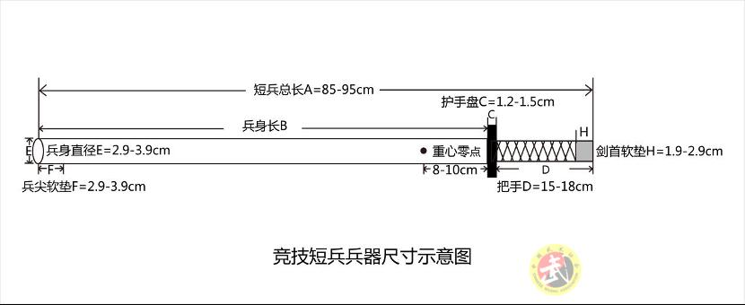
- 短兵的重量根据男女不同级别区分对待，误差值±10g。

青年男子 |  | 少年男子
体重级别 | 兵器重量 | 体重级别 | 兵器重量
52KG级及以下 | 350g | 42KG级及以下 | 300g
56KG-65KG级 | 400g | 45KG-52KG级 | 350g
70KG级及以上 | 450g | 56KG级及以上 | 400g
青年女子 |  | 少年女子
体重级别 | 兵器重量 | 体重级别 | 兵器重量
47KG级及以下 | 250g | 42KG级及以下 | 200g
50KG-58KG级 | 300g | 45KG-52KG级 | 250g
63KG级及以上 | 350g | 56KG级及以上 | 300g
儿童男子/女子32KG及以下短兵器重量为160-200g，35KG-42KG级兵器重量为180-250g，46KG级以上兵器重量为200-300g，兵身长度为60-75cm。
（五）运动员不得穿着带中国（含英文标识CHINA）字样和带有广告字样、标识的兵道服上场比赛，兵道服上的所有标识须经中国武术协会审查后方可使用。
（六）中国武术协会合作伙伴品牌产品及认证器材品牌将在官网公布。
十、报名
重庆站
（一）采用线上方式进行参赛报名。请于2023年7月20日18点前在指定网址或是指定微信小程序进行报名，并将报名表盖章扫描件发送至报名邮箱：3336979873@qq.com；
（二）网址：https://2023qgbdcqz.daoba.com;
（三）小程序：
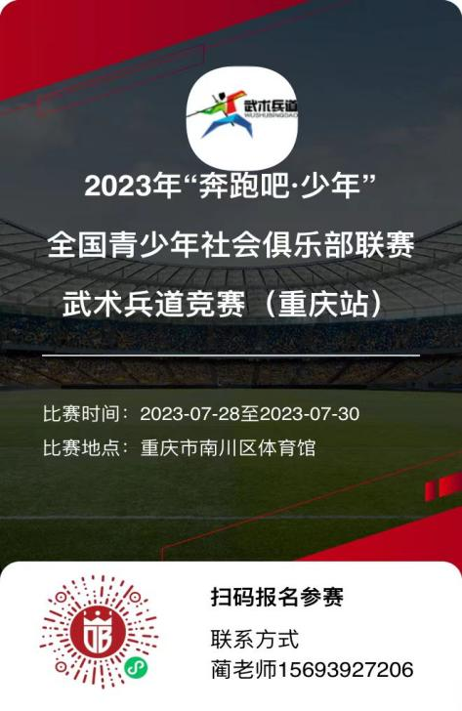
（四）报名联系人：蔺钰翔 电 话：15693927206
（五）竞赛咨询：李坤龙 电 话：15102336625
胡志强 电 话：13677678924
乌鲁木齐站
采用线上方式进行参赛报名。请于2023年8月20日前将加盖单位公章的报名表发送至指定邮箱715287110@qq.com
姓 名：张厚浩
电 话：15099060882
邮 箱：715287110@qq.com
十一、保险
组委会统一为参赛运动员购买保险，费用自理。
- 经费
- 竞赛服务费
各承办单位另行通知。
（二）食宿费及联系人
重庆站
参赛运动队食宿自理
乌鲁木齐站
280元/人/天（四星级）， 共计3天
联系人：张厚浩 电 话：15099060882
收费账号由各站另行通知。
十三、报到
请参赛运动员携带身份证原件报到。
重庆站
时 间：7月27日
联系人：李超 电 话：18623488456
报道地点：重庆市南川区体育馆
乌鲁木齐站
时 间：9月8日
联系人：张厚浩 电 话：15099060882
地 点：新疆维吾尔自治区乌鲁木齐市新市区中亚南路89号颐海酒店体能训练馆
十四、总决赛参赛资格
分站赛获得前16名的运动员有资格报名总决赛。
十五、未尽事宜，另行通知。
附件：2023年“奔跑吧·少年”全国青少年武术社会俱乐部联赛（武术兵道）（XX站）报名表

体育总局武术中心
2023年7月6日

附件
2023年“奔跑吧·少年”全国青少年武术社会俱乐部联赛（武术兵道）
（XX站）报名表
参赛单位（章）： |  |  | 单位简称（5字以内）： |  |  |  | 联系人及电话：
领队（1人）： |  |  | 教练员（3人）： |  |  |  | 队医（1人）：
报名信息
姓名 | 性别 | 出生年月日 |  | 身份证号 | 组别 |  |  | 小项
张三 | 男 | 2000/1/1 |  | 1.10E+17 | 儿童甲组 |  |  | 个人竞技-28KG
张三 | 男 | 2000/1/1 |  | 1.10E+17 | 儿童甲组 |  |  | 竞技团体
张三 | 男 | 2000/1/1 |  | 1.10E+17 | 儿童甲组 |  |  | 兵道技
李四 | 男 | 1993/1/1 |  | 1.10E+17 | 儿童乙组 |  |  | 兵道技

